ΚΥΚΛΟΦΟΡΕΙ 14-10-2021

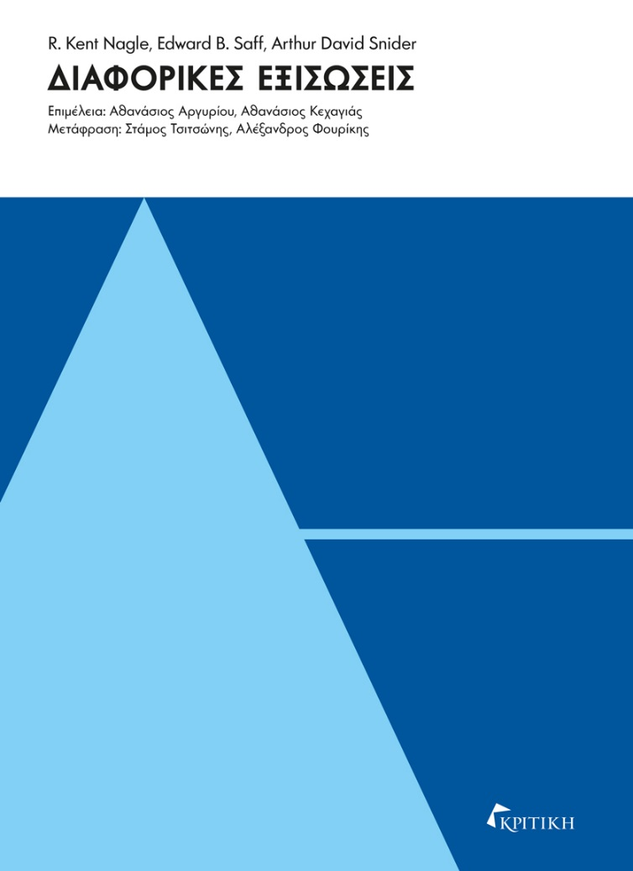
R. Kent Nagle, Edward B. Saff, Arthur David Snider

ΔΙΑΦΟΡΙΚΕΣ ΕΞΙΣΩΣΕΙΣ

Επιμέλεια: Αθανάσιος Αργυρίου, Αθανάσιος Κεχαγιάς
Μετάφραση: Στάμος Τσιτσώνης, Αλέξανδρος Φουρίκης

ISBN: 978-960-586-379-1
ΣΕΛ. 712, ΤΙΜΗ: 70€

Το βιβλίο έχει σχεδιαστεί για να καλύψει τις ανάγκες ενός εξαμηνιαίου μαθήματος στη βασική θεωρία και τις εφαρμογές των διαφορικών εξισώσεων. Με παιδαγωγική δομή και πλούσιο υλικό, το σύγγραμμα προσφέρει ολοκληρωμένη και συστηματική κάλυψη της ύλης.
Στα χαρακτηριστικά του, μεταξύ άλλων, περιλαμβάνονται: ευέλικτη οργάνωση, εργασίες στο τέλος κάθε κεφαλαίου, ασκήσεις που απαιτούν τεκμηριωμένη απάντηση, σύνοψη κεφαλαίων, προβλήματα για επανάληψη, γραφικά με χρήση υπολογιστή, επιπλέον ασκήσεις διαβαθμισμένης δυσκολίας.
Ο R. Kent Nagle (1947-1994) δίδαξε επί σειρά ετών στο University of South Florida, το οποίο, προς τιμήν του, δημιούργησε τη σειρά μαθημάτων «Nagle Lecture Series» η οποία προάγει τη μαθηματική εκπαίδευση και τη σύνδεση των μαθηματικών με την κοινωνία. Ήταν μέλος της American Mathematical Society για 21 χρόνια.
Ο Edward B. Saff έλαβε το πτυχίο του στα εφαρμοσμένα μαθηματικά από το Georgia Institute of Technology και το διδακτορικό του στα μαθηματικά από το University of Maryland. Δίδαξε στο University of South Florida, ενώ από το 2001 είναι καθηγητής και διευθυντής στο Center for Constructive Approximation του Μαθηματικού Τμήματος του Vanderbilt University. Έχει δημοσιεύσει περισσότερα από 240 επιστημονικά άρθρα και είναι συγγραφέας εννέα μαθηματικών εγχειριδίων.
Ο Arthur David Snider έχει μακρά εμπειρία στη μοντελοποίηση φυσικών συστημάτων στα πεδία της μεταφοράς θερμότητας, του ηλεκτρομαγνητισμού, των κυκλωμάτων μικροκυμάτων και της τροχιακής μηχανικής, καθώς και στα μαθηματικά πεδία της αριθμητικής ανάλυσης, των διαφορικών εξισώσεων και της βελτιστοποίησης. Έχει πτυχίο και διδακτορικό στα μαθηματικά από το MIT και το New York University, αντίστοιχα, αλλά και πτυχίο φυσικής από το Boston University. Έχει διδάξει μαθηματικά και φυσική στο University of South Florida. Είναι συγγραφέας εννέα εγχειριδίων και περίπου 100 επιστημονικών άρθρων.

Κεντρική διάθεση: Νευροκοπίου 8, Γκάζι / Τηλ.: 2108211470, 2108211811
e-mail: biblia@kritiki.gr / www.kritiki.gr.gr

